РОСТЕВРОСТРОЙ

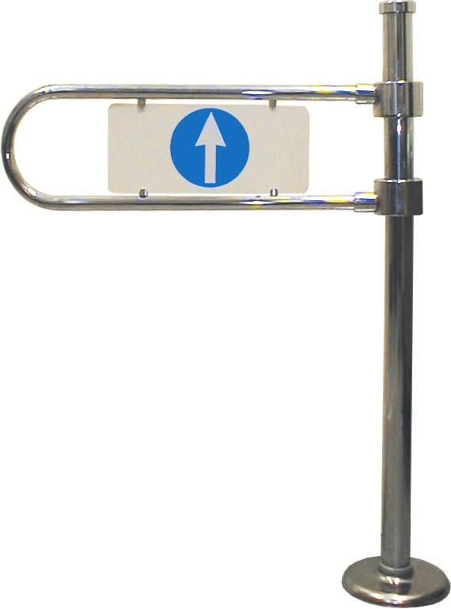
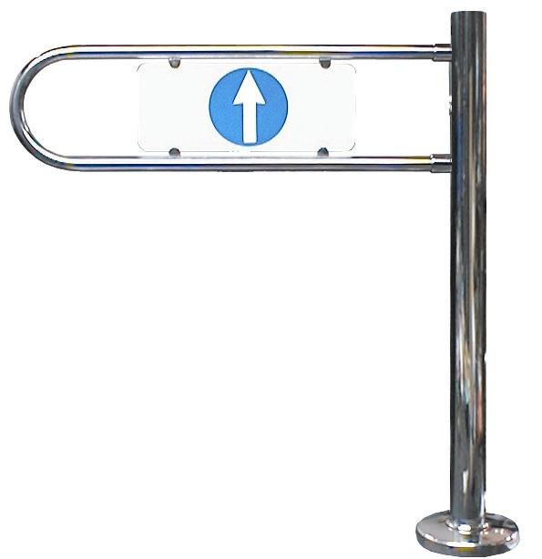

«Ростов-Дон К11К» «Ростов-Дон К11Т»

КАЛИТКИ

МЕХАНИЧЕСКИЕ

«РОСТОВ-ДОН»

ПАСПОРТ.

РУКОВОДСТВО ПО ЭКСПЛУАТАЦИИ

POCC RU.AИ14.Н01260
ТУ 5284-003-83349852-08

Уважаемый покупатель!

Просим Вас внимательно изучить настоящее руководство.

1 НАЗНАЧЕНИЕ

Механические калитки «Ростов-Дон» применяются в магазинах самообслуживания для организации доступа людей в торговый зал.
Выпускаемые модели калиток представлены в табл.1:

Таблица 1

Модель | Наименование
«Ростов-Дон К11Кпр» | калитка односторонняя правая
«Ростов-Дон К11Клв» | калитка односторонняя левая
«Ростов-Дон К11Тпр» | калитка односторонняя правая
«Ростов-Дон К11Тлв» | калитка односторонняя левая

Односторонние калитки - «Ростов-Дон К11К и K11Т» - обеспечивают пропуск в одном направлении: по часовой стрелке при виде сверху - калитки «Ростов-Дон К11Кпр и К11Тпр», против часовой стрелки при виде сверху - калитки «Ростов-Дон K11Клв и К11Тлв».
Калитки «К11Т» имеют подвижную стойку, а «К11К» - неподвижную, предназначенную для крепления ограждений ОС1, ОС1у от одного до трех в любых комбинациях (см. поз. 1, 2, 3 Приложения 3).
По условиям применения калитки соответствуют группе УХЛ 4.2 по ГОСТ 15150-69.
Калитки предназначены для эксплуатации внутри помещения при температуре от +1°С до +50°С.

2
2 ТЕХНИЧЕСКИЕ ДАННЫЕ

Масса калитки, кг  Габаритные размеры  (длина х ширина х высота), мм  К11К  К11Т  Ширина перекрытия прохода, мм | 11  845х190х1025  840х190х915  845
Допустимые статические усилия на  середине преграждающей дуги, не более, кгс | 60
Срок эксплуатации, лет | 8

3 КОМПЛЕКТ ПОСТАВКИ

Стойка калитки  Дуга с декоративной вставкой  Паспорт. Руководство по эксплуатации | 1 шт.  1 шт.  1 шт.

4 УСТРОЙСТВО И ПРИНЦИП РАБОТЫ

Калитки «Ростов-Дон К11К» состоят (см. Приложение 1) из стойки 1, на которой установлены кольца – верхнее 2 и нижнее 3. В кольцо 2 вмонтирован механизм поворота. С кольцами соединена дуга 4, которая служит для перекрытия прохода. В калитках «Ростов-Дон К11Т» дуга соединена с подвижной стойкой 5 (см. Приложение 2). В нижней части стоек 1 и 5 расположен кожух 6, под которым находится фланец для крепления калитки к полу. Вверху стойки калиток закрыты крышкой 7. Дуга 4 поворачивается вокруг вертикальной оси стойки 1 – в калитке К11К и стойки 5 в калитке К11Т на 90° по или против часовой стрелки, а под действием пружины возвращается в положение перекрытия прохода. Скорость возврата дуги регулируется натяжением пружины.

3
В качестве дополнительной опции в калитках К11К устанавливаются замки-стопоры поз.8 на нижнем кольце 3. Они могут фиксировать дугу в положении «калитка открыта».

5 ТРЕБОВАНИЯ БЕЗОПАСНОСТИ

Изготовитель не несет ответственности за ущерб, нанесенный в результате неправильной установки калитки, и отклоняет любые претензии, если установка выполнена не в соответствии с указаниями настоящей Инструкции.

6 ПОДГОТОВКА К РАБОТЕ И ПОРЯДОК УСТАНОВКИ

6.1 Распакуйте калитку, проверьте ее комплектность.
6.2 Сделайте разметку в полу под крепежные (анкерные) болты по отверстиям во фланце (см. Приложение 4), установив калитку на ее рабочее место. Подготовьте и закрепите крепежные (анкерные) болты.
6.3 Установите стойку калитки, с помощью отвеса убедитесь в вертикальности положении стойки. Отклонение от вертикали верхней точки калитки должно быть не более 5мм.
6.4 Установите на место дугу 4. Для этого в калитке К11К наденьте на специальные пальцы дугу и зафиксируйте ее винтами М8 шестигранным ключом №6. В калитке К11Т наденьте дугу на специальные пальцы, закройте место соединения декоративными втулками 9, зафиксируйте дугу винтами М8 шестигранным ключом №6 и декоративные втулки установочными винтами.
Во избежание отвинчивания винты М8 крепления дуги устанавливать на герметик, например Loctite 222.
6.5 После завершения монтажа калитка готова к работе.

4
7 ПРАВИЛА ЭКСПЛУАТАЦИИ

При эксплуатации не допускается:
- использование абразивных и химически активных веществ (в том числе ацетона, бензина, растворителей, хлорсодержащих и кислотосодержащих моющих веществ) для очистки наружных поверхностей калитки; для ухода за калиткой рекомендуется периодически протирать наружные поверхности из хромированной и нержавеющей стали полиролем для хрома;
- перемещение через зону прохода калитки предметов, превышающих ширину проема прохода;
- прикладывание к преграждающим дугам усилий, превышающих паспортное значение.

8 ПЕРЕЧЕНЬ ВОЗМОЖНЫХ НЕИСПРАВНОСТЕЙ И
СПОСОБЫ ИХ УСТРАНЕНИЯ

8.1 Перечень возможных неисправностей, устранение которых производится Потребителем, приведен в таблице 2.

Таблица 2
Признаки неисправности | Неисправность | Способ устранения
Дуга калитки не возвращается в исходное положение | 1. Стойка калитки установлена с неправильным наклоном | Установить стойку согласно п.6.3
Дуга калитки не возвращается в исходное положение | 2. Ослаблено натяжение возвратной пружины | Увеличить натяг возвратной пружины. Для этого выкрутить полностью стопорный винт 10 и повернуть крышку 7 в нужном направлении до совмещения со следующим отверстием.  Проверить натяжение пружины, придерживая крышку от прокручивания.  Застопорить винтом 10.

8.2 Не описанные в таблице 2 неисправности устраняются силами Изготовителя в период гарантийного обслуживания.
5

Внимание! Изготовитель оставляет за собой право вносить в конструкцию калитки усовершенствования без отражения их в паспорте.

9 СВИДЕТЕЛЬСТВО О ПРИЕМКЕ

Калитка механическая «Ростов-Дон К11__» зав.№__________________________________ соответствует техническим требованиям и требованиям безопасности, предъявляемым к группе УХЛ 4.2 по ГОСТ 15150-69, и признана годной к эксплуатации.

Дата выпуска «____»____________________201__ г.

Подпись _______________

10 ГАРАНТИЙНЫЕ ОБЯЗАТЕЛЬСТВА

10.1 Изготовитель предоставляет гарантию на калитку в течение 12 месяцев со дня продажи. В течение этого срока Изготовитель бесплатно устраняет дефекты или заменяет неисправные узлы. В гарантийные обязательства не входит бесплатная доставка неисправного изделия в сервисную службу или выезд технического персонала для ремонта. Если ремонт изделия невозможно произвести на месте установки и необходим демонтаж узлов или замена на временные, то назначается срок ремонта.
10.2 Гарантия Изготовителя не распространяется на узлы, вышедшие из строя по вине Заказчика, вследствие нарушения правил эксплуатации.

Дата продажи «____»____________________201__ г.

Подпись _______________

6

Приложения
Приложение 1
Габаритные размеры калиток «Ростов-Дон К11К»

7
Приложение 2
Габаритные размеры калиток «Ростов-Дон К11Т»

8
Приложение 3
муфты
стойка
ограждения
горизонтальные перемычки
калитка
дуга калитки
калитка

Стыковка калиток «Ростов-Дон К11К» с ограждениями

Приложение 4

Установочные размеры калиток «Ростов-Дон К11К и К11Т»

9
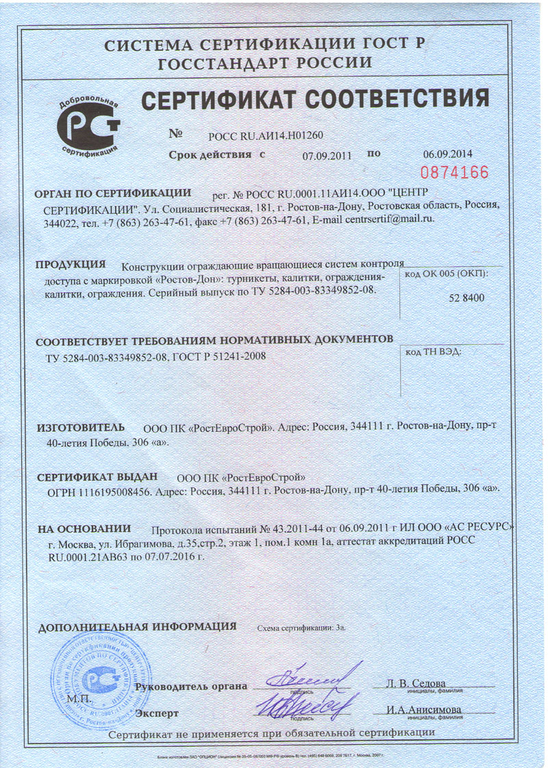

10
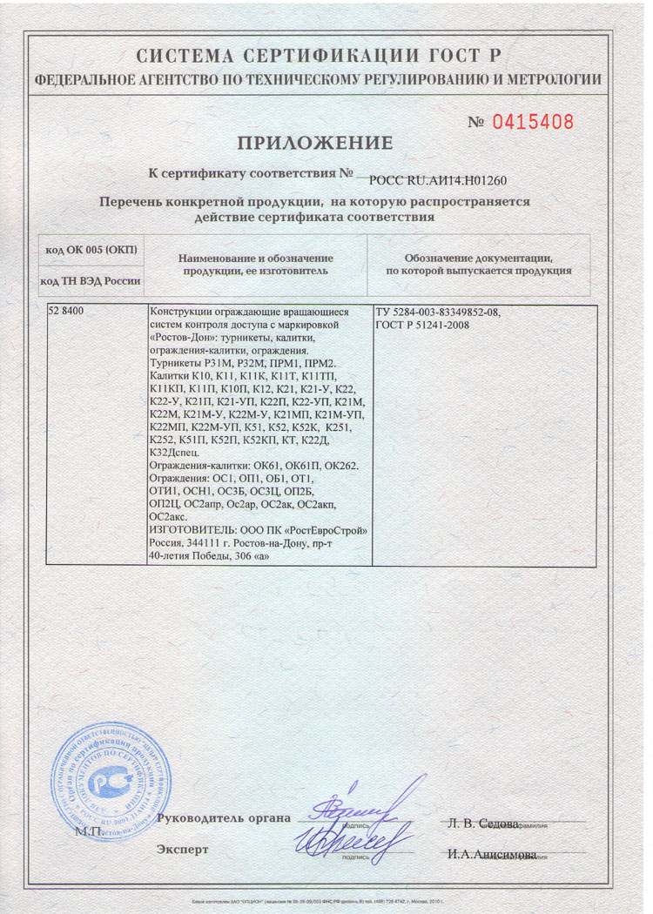
Сертификат пожарной безопасности (см. сайт rostovturniket.ru): №РОСС RU.И703.04ЮААО.П301.90010
11
СОДЕРЖАНИЕ | Стр.
1 НАЗНАЧЕНИЕ | 2
2 ТЕХНИЧЕСКИЕ ДАННЫЕ | 3
3 КОМПЛЕКТ ПОСТАВКИ | 3
4 УСТРОЙСТВО И ПРИНЦИП РАБОТЫ | 3
5 ТРЕБОВАНИЯ БЕЗОПАСНОСТИ | 4
6 ПОДГОТОВКА К РАБОТЕ И ПОРЯДОК УСТАНОВКИ  7 ПРАВИЛА ЭКСПЛУАТАЦИИ | 4  5
8 ПЕРЕЧЕНЬ ВОЗМОЖНЫХ НЕИСПРАВНОСТЕЙ И  СПОСОБЫ ИХ УСТРАНЕНИЯ | 5
9 СВИДЕТЕЛЬСТВО О ПРИЕМКЕ | 6
10 ГАРАНТИЙНЫЕ ОБЯЗАТЕЛЬСТВА | 6
ПРИЛОЖЕНИЯ  Приложение 1 Габаритные размеры калиток К11К  Приложение 2 Габаритные размеры калиток К11Т  Приложение 3 Стыковка калиток К11К с ограждениями  Приложение 4 Установочные размеры калиток К11К и К11Т | 7  8  9  9
Сертификат соответствия | 10-11

Производитель: ООО ПК «РостЕвроСтрой»

Адрес: 344111, г. Ростов-на-Дону, пр. 40-летия Победы, д. 306а

Тел.: 8(863) 206-16-86(многоканальный), 269-99-34, 269-99-35,

269-99-36, 269-99-37, 269-95-61
Тел. технической поддержки:

механика: 8(863)-269-99-38

электроника и СКУД: 8(863)-269-99-39

E-mail: 2699935@rostovturniket.ru, dostup@aaanet.ru, 2699935@mail.ru

Сайт: www.rostovturniket.ru, www.ростовтурникет.рф

